Metodología Aprendizaje Basado en Problemas (ABP)

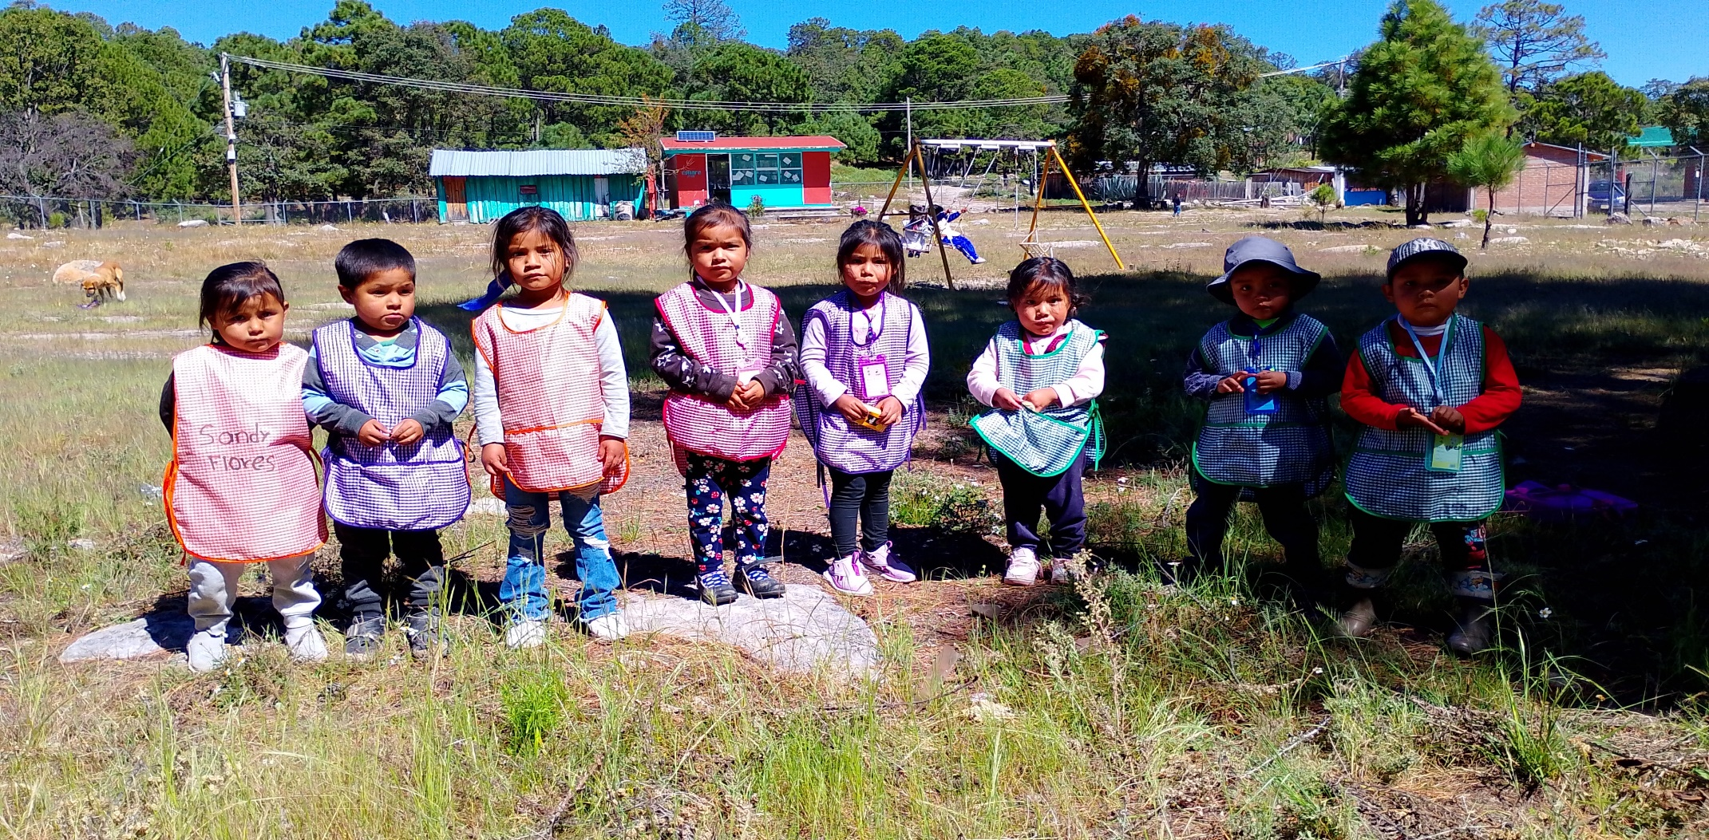
DOCENTE: ESTELA RAMOS AGUILAR
CIENEGA DE MIRASOLES MEZQUITAL,DGO.

Nombre del proyecto: |  | MI IDENTIDAD ¿QUIÉN SOY?
Fase-Grado: |  | 1°,2° y 3° |  |  |  |  |  |  |  | Tiempo: |  | 1 al 29 de octubre del 2025
Propósito: |  | Que los alumnos logren conocer la escritura de su nombre, conozcan su identidad y datos personales, reconozcan que cada quién es diferente y se debe respetar. Conozcan la integración de una familia, así como también sus derechos y obligaciones.
Problema del contexto: |  | Se ha observado que los alumnos no tienen un conocimiento pleno de lo que significa la identidad personal, por lo que se ha propuesto realizar diversas actividades para que conozcan más sobre ellos y que se identifiquen como seres únicos.
Campos formativos que sustentan el aprendizaje:
 |  | Contenidos de los campos formativos elegidos que se  relacionan con la problemática: |  |  |  |  |  | Procesos de Desarrollo del Aprendizaje (PDA)
Lenguaje |  | Comunicación oral de necesidades, emociones, gustos, ideas y saberes, a través de los diversos lenguajes, desde una perspectiva comunitaria. |  |  |  |  |  | Se interesa por lo que otras personas expresan, sienten y saben e intercambia sus puntos de vista.
Saberes y pensamiento científico |  | Saberes familiares y comunitarios que resuelven situaciones y necesidades en el hogar y la comunidad. |  |  |  |  |  | - Comparte algunos saberes familiares con sus pares, y descubre similitudes con los de otras familias.  - 2. Reconoce que los saberes familiares se comparten, modifican y enriquecen entre las personas de una comunidad.  - 3. Propone algunos saberes familiares y comunitarios, para resolver necesidades y situaciones en su hogar, escuela y comunidad.
Ética, naturaleza y sociedades |  | Construcción de identidad y pertenencia a una comunidad y país a partir de conocimiento de su historia, sus celebraciones, conmemoraciones tradicionales y obras del patrimonio artístico y cultural |  |  |  |  |  | Construye de manera informal un sentido de pertenencia a su comunidad, al interpretar el significado de sus celebraciones y conmemoraciones,
De lo humano a lo comunitario |  | Construcción de identidad personal a partir de su pertenencia a un territorio, su origen étnico, cultural y lingüístico, y la interacción con personas cercanas. |  |  |  |  |  | 1. Participa y respeta acuerdos de convivencia en juegos y actividades que implican compartir materiales, establecer turnos, seguir reglas, escuchar con atención, entre otros.
Ejes articuladores que se trabajan:
Tiempo
Inclusión |  | Pensamiento critico |  |  |  | Interculturalidad critica |  |  | Igualdad de genero |  | Vida saludable |  |  | Apropiación de las culturas a través de la lectura y la escritura |  |  | Artes y experiencias estéticas
Metodología Aprendizaje Basado en Problemas (ABP)
Momentos |  |  | Sesión |  | Desarrollo de actividades |  |  |  |  |  |  |  |  |  | Recursos |  |  | Instrumento de evaluación
Momento 1. Presentemos  Es el inicio que plantea la reflexión inicial. El objetivo es observarnos en lo individual y lo colectivo en torno al contenido que plantea el diálogo y los ejes articuladores que retoma el proyecto, en este momento se introduce el escenario a partir del cual se podrá reflexionar sobre una problemática. |  |  |  |  | - Para comenzar, se conversará con los alumnos acerca de lo que somos, que todos tenemos una identidad y somos únicos. Por lo que se iniciará el proyecto con el tema del nombre propio. |  |  |  |  |  |  |  |  |  |  |  |  | LUBRICAS
Momento 2. Recolectemos  En este momento se exploran y recuperan de manera general los saberes sociales y escolares previos respecto a la temática detectada en el momento uno. |  |  |  |  | - Para comenzar, se conversará con los alumnos acerca de lo que somos, que todos tenemos una identidad y somos únicos. Por lo que se iniciará el proyecto con el tema del nombre propio.  - Para iniciar con el tema, cuestionaremos a los alumnos sobre su nombre. ¿Saben de qué está formado su nombre? ¿Por qué es importante tener un nombre? ¿Les gusta su nombre? ¿Saben escribirlo? Se pegarán en el pizarrón el nombre de todos los niños y niñas y se cuestionará a cada uno si reconocen su nombre. Al reconocerlo pasaran por él al pizarrón.  - Como siguiente actividad, cada alumno tendrá en sus manos el tarjetón de su nombre que obtuvo de la primera actividad, se les entregará una hoja y plastilina, se dará la indicación de hacer su nombre con plastilina, pueden apoyarse viendo el tarjetón. Al terminar lo mostrarán a sus compañeros y de ser posible podrán mencionar algunas letras que lo componen.  - A continuación, se les entregara una hoja en donde dibujaran lo que observaron en el cuento, se les explicará que en la hoja deberán poner su nombre para poder identificar de quién es cada dibujo.  - Después, se entregará la hoja de trabajo "MI NOMBRE" en dónde la maestra escribe el nombre del alumno y los niños y niñas deberán observar y escribirlo.  Platicar y llevar a cabo una retroalimentación de lo que aprendieron el día de hoy.
Momento 3. Formulemos el problema  Después de la exploración de los momentos anteriores es importante que se determine con claridad el problema sobre el cual se trabajará, así como las inquietudes y curiosidades de los alumnos en torno al mismo. |  |  |  |  | - Para iniciar el día, recordaremos lo que se vio el día de ayer, y se cuestionará ¿Qué quieren aprender acerca de ustedes? Orientarlos a que parte de ellos es lo que lo identifica como su nombre, datos personales, lo que lo rodea, su familia, etc. Se realizará una lista de lo que quieren aprender acerca de ellos y se pegará en un lugar visible en el aula.  - Conversar con los alumnos sobre su nombre, cuestionar ¿Te gusta aprender a escribir tu nombre? ¿Quieren seguir practicando? La maestra escribirá en el pizarrón un nombre y el alumno deberá identificarlo, esto con la finalidad de saber si ya hay un mayor número de alumnos que lo reconoce.
Momento 4. Organicemos la experiencia  En este apartado se plantea una ruta de trabajo para el proceso de indagación contemplando los objetivos de aprendizaje, los acuerdos, los medios, los recursos, el tiempo, los responsables y otros actores que participan para argumentar una posible solución al problema planteado |  |  |  |  | - Como siguiente actividad, a cada alumno se le entregara una hoja con su nombre escrito, se les indicará que lo decoren con el material de su elección, pueden ser sopitas y pintarlas, pintura, escarcha, motitas de colores, etc. Al finalizar cada uno de decorar su nombre lo expondrán y colgarán en una parte del aula o de su casa según sea el caso.  - A continuación, se les entregará la hoja de trabajo "ABECEDARIO" en la cual deberán colorear las letras y recortarlas. Si algún niño o niña tiene letras dobles en su nombre se le podrá dar doble abecedario.  - Con las letras que recortaron deberán buscar las letras que conforman su nombre y acomodarlas para formar el nombre. La maestra también podrá mostrar otros nombres y que los alumnos busquen las letras que observan y formar cada uno de los nombres que se muestren.  - A continuación, se entregará la hoja de trabajo. “DATOS DE MI NOMBRE en donde deberán escribir su nombre, contar letras, etc.  - Realizar la actividad del libro de la educadora de la página 44-46  - Realizar y analizar el libro de mi álbum de primero pág. 10 de lo humano y lo comunitario.  - Analizar el tema de las familias en el libro de mi álbum de segundo grado pág. 22 y 23 saberes y pensamiento científico  - Realizar la actividad los tesoros de mi familia en el libro de mi álbum segundo grado. Pág.25  - Analizar y realizar la actividad de las familias del álbum de tercer grado pág. 18  - Realizar la actividad de autorretrato de mi álbum de tercero pág. 22 |  |  |  |  |  |  |  |  |  | Libro de la educadora  Libro de mi álbum primero y segundo grado  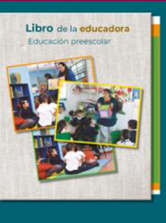  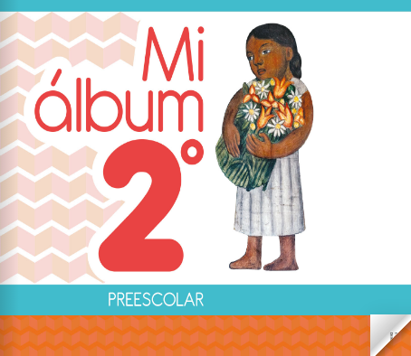
Momento 5.  Vivamos la experiencia  En este momento se guía a los alumnos a una indagación específica de corte documental o vivencial con la intención de aportar elementos que lo lleven a comprender el problema y, en su caso, intervenir para transformarlo; poniendo en juego dentro de la discusión grupal, conocimientos relevantes, saberes comunitarios; así como, las habilidades y actitudes necesarias para el aprendizaje (individual y grupal) y el análisis de problemas de forma metódica. |  |  |  |  | - Para conocer los saberes previos de los alumnos sobre las vocales, cuestionar, ¿Conocen las vocales? ¿Cuáles vocales conocen? ¿Saben cuántas hay?, ¿Su nombre tiene vocales? La maestra mostrará a los alumnos las TARJETAS DE VOCALES” se les enseña su pronunciación y se les pide que las pronuncien.  - Después se conversará con los niños y niñas para identificar que objetos o animales, etc. empiezan con cada vocal. Se les mostraran TARJETAS QUE EMPIEZAN CON las cuales contienen objetos de acuerdo con la vocal. Motivar a la participación para que cada uno de los alumnos diga algún objeto según corresponda la vocal.  - A continuación, se les entregará una hoja con su nombre, se les preguntara ¿Observan alguna vocal en su nombre?, indicar que deben mencionar la vocal y encerrar las que encuentren en su nombre  - Como siguiente actividad, realizar la hoja de trabajo “LAS VOCALES” en la cual deberán trazar cada una de las vocales con diferentes colores y mencionarlas en voz alta.  - Después se les entregara la hoja de trabajo “¿CON CUÁL VOCAL EMPIEZA?” (), la cual se encerrar la vocal que corresponda?  - Por último, jugar al ROMPECABEZAS DE VOCALES
Momento 6.  Resultados y análisis  Como parte del cierre, durante este momento se realiza un corte para visualizar los avances o bien el fin del proyecto, retomando el problema inicial, los hallazgos, el proceso de construcción de acuerdos, los aprendizajes obtenidos, así como la participación individual y colectiva de cada uno de los involucrados. |  |  |  |  | - Para comenzar, cuestionar a los alumnos sobre los cuentos ¿Saben qué es un cuento? ¿Han leído uno? ¿Conocen cuáles son las partes del cuento? ¿Conocen las partes de un libro? La maestra explicará las partes de un libro y del cuento.  - A continuación, se les entregaran a los niños y niñas diverso material para decorarlo y hojas de máquina para que con ello hagan un cuento. Se les indicará que con todo lo aprendido durante estas semanas pondrán a volar su imaginación y realizarán un cuento sobre ellos mismos.  - Al finalizar de realizar el cuento, lo expondrán frente a sus compañeros y maestra.  Como siguiente actividad jugarán al MEMORAMA DE “MI IDENTIDAD” Conversar acerca de lo aprendido durante estas semanas, qué fue lo que más les gustó, lo que les pareció más importante, lo que les gustaría seguir aprendiendo.  "ÁRBOL GENEALÓGICO"
